1. Nesta prática, vamos trabalhar em um diretório novo. Dentro dele, vamos:
   1. Criar um arquivo chamado **index.html**.
   2. Criar uma folha de estilo chamada **style.css**, que deve ser salva em um diretório chamado **css**.
   3. Criar um diretório chamado **images**, que conterá as imagens que vamos usar neste exercício.
   4. Usando as **tags e regras de css** que conhecemos até agora, replicar o seguinte layout dentro do arquivo **index.html**:

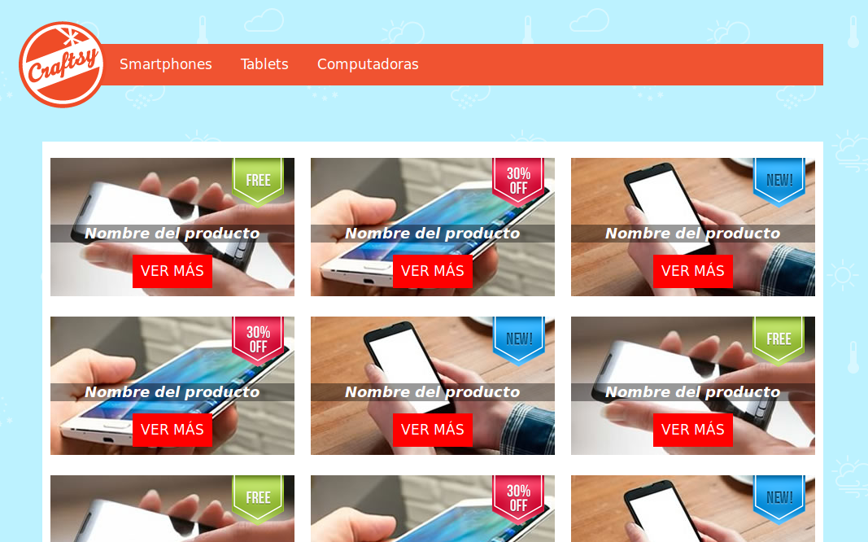

* 1. Levando em conta que:
     + Os containers do header e de todos os produtos devem ter largura de 960 pixels.
     + O container deve ter uma posição fixa e não deve se deslocar com a rolagem da página.
     + Cada container de produto deve ter 300 pixels de largura e 10 pixels de margem.
     + A imagem *Free*, *30% Off* e *New,* assim como o nome do produto e o botão de ver mais, devem ficar sobre a fotografia, como mostra a referência.